**GUIA DE APRENDIZAJE UNIDAD 3 N° DE GUÍA: 18**

**RECURSO: MATERIAL DE APOYO/ LINK PÁGINAS: ASIGNATURA:** Música

**NOMBRE ESTUDIANTE: _______________________________________________________**

**CURSO:** 7 año Básico **LETRA:** A-B-C **FECHA:** ____________________

|  |  |  |  |  |  |
| --- | --- | --- | --- | --- | --- |
|  | **Objetivo de Aprendizaje:** | |  |  | **OA 03** Cantar y tocar repertorio diverso, desarrollando habilidades tales como precisión rítmica y melódica, expresividad, conciencia de fraseo y dinámica, entre otros, fortaleciendo el interés por el hacer musical individual y grupal. |
|  | |  |
|  | **Habilidades:** |  |  | | Comunicación y difusión del quehacer musical. |
|  |
|  | **Indicadores:** |  |  | | Cantan con seguridad demostrando una actitud de confianza.  Tocan instrumentos musicales con seguridad y precisión rítmica y melódica, demostrando una actitud de confianza. |
|  |
|  | **Objetivo de la clase:** | |  | | Interpretar por medio de instrumentos o la voz la canción “Campos Naturales”, para lograr seguridad y fluidez interpretativa. |
|  | |



HOLA

Queridos estudiantes ¿cómo están? Espero muy bien en sus casas.

He preparado esta guía con mucho cariño para ustedes.

**INICIO**

**¿De qué crees se trata la guía?**

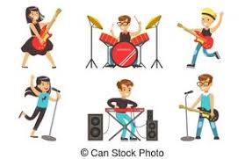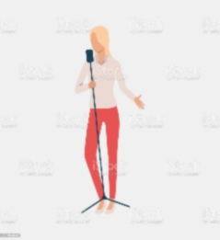

***PISTAS***

**DESARROLLO**

Ejercita y práctica la canción “Campos Naturales” tocando (metalófono,

Guitarra, flauta o teclado virtual) con la letra y partitura que están en la guía.

Realiza esta actividad en 4 sesiones (4 veces en distintos días)

LETRA Y PARTITURA.

**CAMPOS NATURALES**

Arreglo de Renán Cortés, generosamente autorizado por el autor

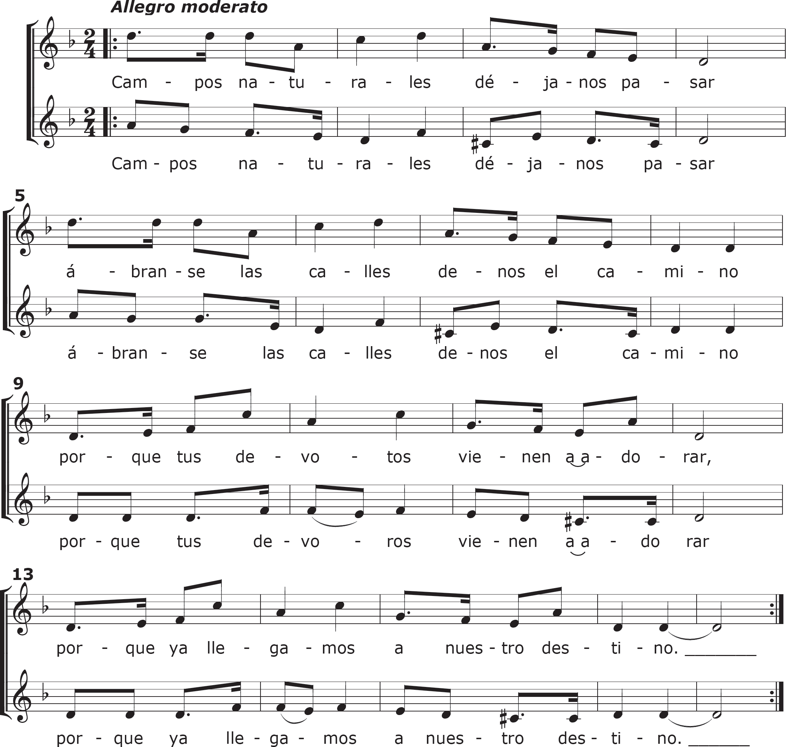

Escucha y observa el video de la canción <https://www.youtube.com/watch?v=5sjnfC2ZTWU>

Luego de realizar las 4 sesiones de ejercitar y practicar la canción

**CIERRE**

“Campos Naturales” contesta esta pauta de autoevaluación de tu trabajo.

|  |  |  |  |  |  |  |  |  |  |  |  |  |  |  |  |  |
| --- | --- | --- | --- | --- | --- | --- | --- | --- | --- | --- | --- | --- | --- | --- | --- | --- |
| **PARA AUTOEVALUAR LA INTERPRETACIÓN VOCAL E INSTRUMENTAL** | | | | | | | | | | | | | | | | |
|  | **SESIONES** | | | | | | | | | | | | | | | |
| INDICADORES | 1 | | | | 2 | | | | 3 | | | | 4 | | | |
| N | A | G | S | N | A | G | S | N | A | G | S | N | A | G | S |
| Mi postura corporal es relajada y está centrada. |  |  |  |  |  |  |  |  |  |  |  |  |  |  |  |  |
| La forma de tomar y apoyar mi instrumento es correcta y sin tensión. |  |  |  |  |  |  |  |  |  |  |  |  |  |  |  |  |
| Conozco la letra de la canción. |  |  |  |  |  |  |  |  |  |  |  |  |  |  |  |  |
| Durante los ensayos trabajo por separado y más lento las partes difíciles de la canción. |  |  |  |  |  |  |  |  |  |  |  |  |  |  |  |  |
| Utilizo técnicas básicas de interpretación en el instrumento que me corresponde. |  |  |  |  |  |  |  |  |  |  |  |  |  |  |  |  |
| Toco correctamente las alturas de la melodía. |  |  |  |  |  |  |  |  |  |  |  |  |  |  |  |  |
| Mantengo el pulso al tocar. |  |  |  |  |  |  |  |  |  |  |  |  |  |  |  |  |
| Toco con precisión la rítmica de la canción. |  |  |  |  |  |  |  |  |  |  |  |  |  |  |  |  |
| interpreto las frases de forma clara. |  |  |  |  |  |  |  |  |  |  |  |  |  |  |  |  |

|  |  |  |
| --- | --- | --- |
| N | NUNCA | Nunca, o muy rara vez, se cumple el indicador. |
| A | A VECES | Solo pocas veces o de manera aislada se cumple el indicador. |
| G | GENERALMENTE | En gran parte del desempeño se cumple el indicador. |
| S | SIEMPRE | El indicador se cumple en la totalidad del desempeño de la o el estudiante. |

¡**EXCELENTE TRABAJO!**

